LESSINES

Des subsides pour valoriser l’Hôpital NDR

- vendredi 6 janvier 2017 05h00 - Pauline FOUCART - L'Avenir
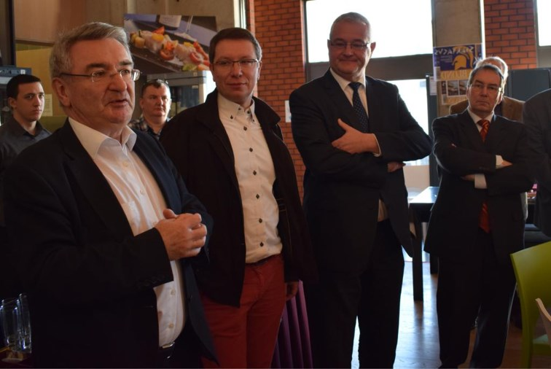
René Collin, en visite à Lessines a fait part de ses projets, pour valoriser l’économie de l’Hôpital.-EdA - 301618723694

Un subside de 521 000€ a été octroyé à la Ville de Lessines pour la valorisation économique du site de l’Hôpital Notre-Dame à la Rose.
Ce début d’année apporte son lot de bonnes nouvelles. Le ministre wallon du Tourisme René Collin a annoncé ce jeudi à Lessines, l’octroi d’un subside de 521 815€ à la ville pour clôturer les travaux de valorisation touristique de l’Hôpital Notre-Dame à la Rose, entamés en 2000. «Lors des phases précédentes des travaux, une série de budgets dédiés à la culture et au tourisme ont été affectés à l’intérieur du site, au niveau de sa scénographie, explique René Collin, le ministre wallon du Tourisme. Aujourd’hui, nous sommes dans une phase de valorisation économique du site.»
Le subside permettra tout d’abord le traitement de l’acoustique de la salle de cafétéria. «Cette salle est superbe et présente un vrai potentiel. On pourrait y développer des activités de networking. Un second élément important pour lequel nous allons investir est l’accueil des visiteurs et la boutique. Nous allons reconfigurer le parcours client, afin que celui-ci termine sa visite par la boutique. Enfin, le budget intégrera quelques éléments de valorisation de la cour des Espagnols et l’ancien bâtiment de la CAP, afin que cette partie du site soit mieux intégrée avec l’ensemble.»
Redynamiser le centre-ville
La valorisation de l’Hôpital devrait faire augmenter son nombre de visiteurs. «Il y a trois ou quatre ans, nous accueillions environs 18 000 visiteurs par an, précise le ministre. Nous étions environs à 25 000 l’an dernier. Nous devrions d’ici quatre ou cinq ans, arriver à 50 000 visiteurs par an et quand l’ensemble sera terminé, vu ce qui a été décidé comme stratégie de déploiement du site, nous devrions accueillir près des 100 000 visiteurs.»
Les investissements consentis contribueront, selon le ministre, à développer le site historique, afin qu’il devienne le principal moteur de la requalification du centre-ville et de la redynamisation de ses commerces. «Ce qu’on attend de cette valorisation touristique et de la hausse de fréquentation qui pourrait certainement en découler, est évidemment la liaison avec le centre-ville. Ce site est exceptionnel à divers niveaux, mais il faut qu’il soit mieux appréhendé de l’extérieur et mieux intégré au niveau du centre-ville. Cette nouvelle configuration va doper la fréquentation et renforcer l’attractivité des commerces, et l’on sait à quel point la vitalité commerciale d’une ville est essentielle à son développement.»

